Hướng dẫn khi dùng ứng dụng đồ án

**Khi dùng đồ án không có sử dụng SQL**

Có thể chạy ngay chương trình và thực hiện các chức năng cơ bản.

**Khi dùng đồ án có sử dụng SQL**

Chạy trước file SQL để có trước dữ liệu:

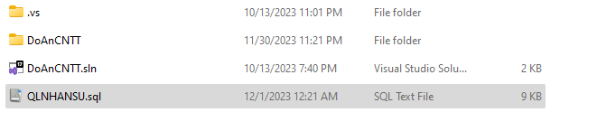

Tạo database và sử dụng file SQL và database đó

Lưu ý khi chạy file chạy hết tất cả các dòng code có trong file (dùng Ctrl + A và chọn Execute)



Sau khi chạy xong chạy file sln

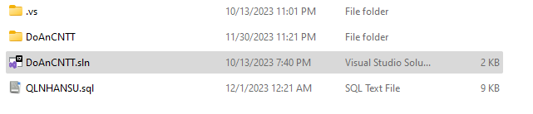

Sau khi mở lên chương trình click vào View chọn Server Explore và kết nối với database đã tạo lúc nãy.

Sau đó copy Connection String

Connection String có dạng: Data Source=User\HANHPHUCCONG;Initial Catalog=QLNHANSUDVSANXUAT;Integrated Security=True

Sau đó click chuột phải vào DoAnCNTT

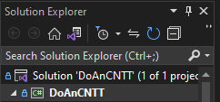

Chọn Properties, chọn Settings, điền nào Name là “connStr”, Type là “string”, Scope là “Application” và dán Connection String đã copy ở trên vào Value

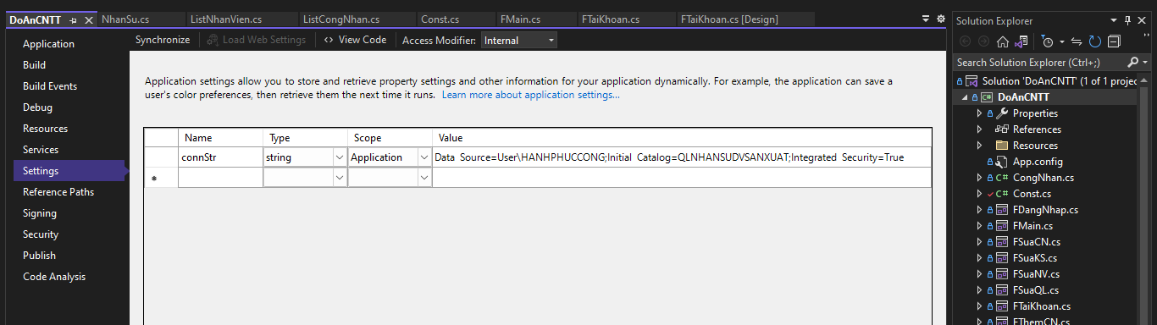

Sau đó có thể chạy chương trình.

Lúc bắt đầu chương trình sẽ điều sẳn tên tài khoản và mật khẩu của Admin (toàn quyền chương trình)

Tài khoản: hanhphucong

Mật khẩu: 28122003

Nếu muốn đăng nhập bằng các tài khoản không phải Admin có thể dung các tài khoản như:

Tài khoản: nhanvien

Mật khẩu: nhanvien

**Những chú ý khi dùng chương trình:**

* Sau khi tìm kiếm Nhân sự muốn thực hiện các chức năng khác như xem thông tin, xóa, sửu thì ta phải chọn vào Toàn bộ DS để load lại toàn bộ danh sách thì mới thực hiện được các chức năng đó
* Việc tìm kiếm nhân sự chỉ hổ trợ việc Xuất file excel các nhân sự tìm được.